Fleury les Aubrais, le 7 septembre 2018.

A AFFICHER DANS LES CLUBS

Pour information aux Présidents de clubs et Comités Départementaux, aux personnes désirant se former.

Mesdames, Messieurs,

La Fédération Française de Tir met en place un diplôme de « jeune encadrant ».
Celui-ci est ouvert aux jeunes licenciés des catégories Minimes 2 à Juniors 3. Les actions menées sous le contrôle d’un tuteur seront orientées vers le public « École de Tir ». Le Jeune Encadrant aura un rôle d’assistant d’entraineur.

La formation a pour objectif de susciter des vocations pour l’encadrement sportif avec une orientation sur l’entrainement, de faire découvrir aux jeunes les différentes facettes du bénévolat en pointant l’importance du rôle de l’entraineur et de permettre une passerelle pour accéder aux formations adultes avec des modules allégés (BF Animateur, BF Initiateur et BF Entraineur 1° suivant l’âge du stagiaire).

Pour prétendre à cette formation il faut :
- être licencier à la FFTir depuis 2 ans minimum (3ème saison sportive)
- présenter un certificat médical de non contrindication à la pratique du tir sportif (Présentation de la licence validée par le médecin suffit).
- avoir au moins 14 ans au début de la formation et présenter une autorisation parentale.
- être titulaire de la cible verte (ou en cours d’obtention c’est à dire posséder le niveau orange, La cible verte devant être passée impérativement avant la fin de la formation).
- avoir l’avis motivé du président du club.
- avoir un tuteur (entraineur de club diplômé actif, c’est à dire ayant suivi une action de formation continue dans l’olympiade en cours).

Tout dossier incomplet ne sera pas traité.

La formation initiale s’organise de la manière suivante :

- 3h de positionnement (évaluation du niveau du stagiaire technique et théorique)
lors regroupement OBJECTIR du 13 octobre 2018 (14h-17h) au Centre de Tir Régional de Fleury Les Aubrais ;

- 12h de formation théorique
- 4 heures le 10 ou le 11 novembre 2018 au Centre de Tir Régional de Fleury les Aubrais.
- 4 heures lors du championnat départemental École de Tir des stagiaires.
- 4 heures pour l’évaluation finale sur le Championnat régional École de Tir au Centre de Tir Régional de Fleury les Aubrais le 27 ou le 28 avril 2019

La présence des stagiaires sur le championnat départemental et régional se fera en conséquence de leur lieu d’habitation, du nombre de candidat et de leur série de tir.

- 35 séances d’encadrement pendant le temps de formation.

Pour de plus amples informations ou pour demander le dossier d’inscription vous pouvez nous contacter

- mail : fftir-centre-basille@orange.fr
- téléphone : 02-38-83-50-62 ou 06 88 22 12 51 (Marc)
- courrier : Ligue de tir du centre – 154 rue des fossés – 45400 FLEURY les AUBRAIS

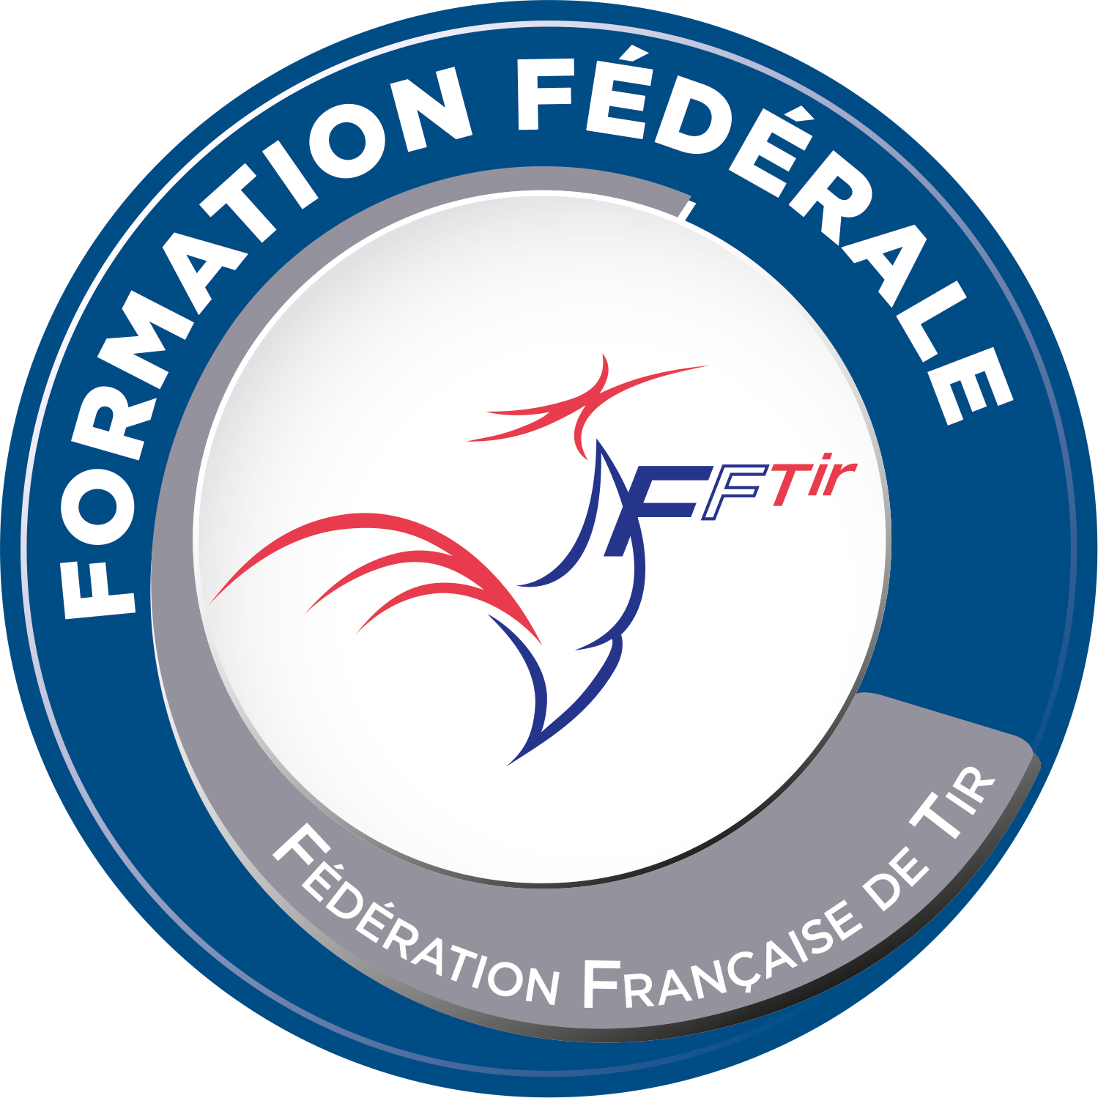
DOSSIER D’INSCRIPTION
Brevet fédéral JEUNE ENCADRANT
LIGUE RÉGIONALE DE : Centre-Val de Loire
DATE LIMITE D’INSCRIPTION LE : 05/ 10 / 2018

Important :
Avant de remplir le dossier d’inscription, il est fortement conseillé
aux stagiaires, tuteurs et présidents des clubs d’accueil de lire le règlement
du Brevet fédéral jeune encadrant (accessible en lisant ce QR Code avec smartphone ou votre tablette tactile).

NOM :  PRÉNOM : | PHOTO DU CANDIDAT  À AGRAFER  (Obligatoire)

ADRESSE

CODE POSTAL |  | VILLE
 DOMICILE |  |  PORTABLE
E-MAIL

N° DE LICENCE |  | N° DE CLUB
NOM DU CLUB

Date de naissance : ____ /____ / ____ Sexe : Féminin Masculin

Catégorie d’âge : Minime Cadet Junior

Année dans cette catégorie : 1 2 3 Nombre d’années de pratique : ..........
LE STAGIAIRE

Motivations pour suivre cette formation :

Discipline(s) et/ou épreuves pratiquée(s) :

Pistolet 10 m |  |  |  | Pistolet 25/50 m
Carabine 10 m |  |  |  | Carabine 50 m
Plateau |  |  |  | Autre :

NIVEAU
Compétition |  |  |  | « Cibles Couleurs »
Aucun |  |  |  | Blanc
Amical |  |  |  | Jaune
Départemental |  |  |  | Orange
Régional |  |  |  | Vert
National |  |  |  | Bleu
(Indiquer le meilleur niveau) |  |  |  | Marron
 |  |  |  | Arc-en-ciel

LE CLUB D’ACCUEIL POUR LA FORMATION EN ALTERNANCE

Nom du club

Si différent du club du stagiaire : numéro du club : | ... | ... | ... | ... | ... | ... | ... |

Adresse du club

Nombre de licenciés |  | Dont école de tir

Encadrement : nom des formateurs diplômés du club pouvant vous conseiller :

ANIMATEUR | INITIATEUR | BFE1 | BFE2 | CQP | DEJEPS | DESJEPS

LE TUTEUR
Nom et prénom
Diplôme
E-mail
Téléphone

AVIS MOTIVÉ
DU PRÉSIDENT DE CLUB
Précisez notamment les attentes du club par rapport à la formation jeune encadrant.

DATE, NOM, SIGNATURE et CACHET DU CLUB :

AVIS MOTIVÉ
DU TUTEUR
DATE, NOM, SIGNATURE et CACHET DU CLUB :

Date et signature du candidat | Date et signatures des parents  (Pour les mineurs)

PIÈCES À FOURNIR PAR LE CANDIDAT :
☐ la présente demande d’inscription (3 pages renseignées),
☐ le certificat médical de non contre-indication à la pratique du tir sportif de moins de 3 mois (ou la photocopie de la licence validée par un médecin),
☐ licence valide de la saison en cours

Adresser votre dossier complet impérativement avant la date limite à l’adresse suivante :
Ligue du Centre-Val de Loire– Equipe Technique Régionale –154, rue des fossés
45400 FLEURY LES AUBRAIS
ou
Mail : fftir-centre-basille@orange.fr

